РОССИЙСКАЯ ФЕДЕРАЦИЯ
АМУРСКАЯ ОБЛАСТЬ МАЗАНОВСКИЙ РАЙОН
АДМИНИСТРАЦИЯ МОЛЧАНОВСКОГО СЕЛЬСОВЕТА

П О С Т А Н О В Л Е Н И Е

09.04.2024 г. № 16
с. Молчаново

Об утверждении схемы раздела земельного участка

Руководствуясь ст.3.3 Федерального закона Российской Федерации от 25.10.2001 № 137-ФЗ « О введении в действие Земельного кодекса Российской Федерации, ст.11.4, ст.11.10 Земельного кодекса Российской Федерации

п о с т а н о в л я е т:

1.Утвердить схему раздела земельного участка с кадастровым
№ 28:17:011916:382, на кадастровом плане территории кадастрового квартала № 28:17:011916 из земель сельскохозяйственного назначения Молчановского сельсовета, разделив земельный участок с кадастровым № 28:17:011916:382, местоположение ( адрес): Амурская область, Мазановский район в том числе:
1.1 Земельный участок 28:17:011916:382 ЗУ1 –площадью 364240 кв. м., категории земель сельскохозяйственного назначения, разрешенное использование «для сельскохозяйственного производства» расположенный по адресу: Амурская область Мазановский район Молчановский сельсовет;
1.2.Земельный участок 28:17:011916:382 ЗУ2 –площадью 821459 кв. м., категории земель сельскохозяйственного назначения, разрешенное использование «для сельскохозяйственного производства» адрес: Амурская область Мазановский район Молчановский сельсовет;
2.Провести кадастровые работы по определению границ земельных участков на местности и поставить на кадастровый учет в Управлении федеральной службы государственной регистрации, кадастра и картографии по Амурской области.
3. Контроль за исполнением настоящего постановления оставляю за собой.

Глава Молчановского сельсовета И.С. Сверлова

Утверждена
Постановлением администрации
Молчановского сельсовета
Мазановского района
от 09.04.2024 № 16

Схема раздела земельного участка 28:17:011916:382на кадастровом плане территории кадастрового квартала 28:17:011916

Условный номер земельного участка: 28:17:011916:382:ЗУ1
28:17:011916:382:ЗУ2
Площадь земельного участка: 28:17:011916:382:ЗУ1–364240кв. м.
28:17:011916:382:ЗУ2–821459 кв. м.
Обозначение  характерных точек границ |  | Координаты , м
 |  | X | Y
1 |  | 2 | 3
28:17:011916:382:ЗУ1
28:17:011916:382:ЗУ1(1)
н1 |  | 579 648,62 | 4 136 078,80
н2 |  | 579 656,25 | 4 136 360,70
н3 |  | 579 685,56 | 4 136 557,72
38 |  | 579 642,67 | 4 136 546,00
39 |  | 579 630,46 | 4 136 432,83
40 |  | 579 518,75 | 4 136 473,58
41 |  | 579 533,00 | 4 136 757,75
42 |  | 579 494,00 | 4 136 761,34
43 |  | 579 504,82 | 4 136 813,58
44 |  | 579 723,45 | 4 136 818,64
45 |  | 579 953,04 | 4 136 840,98
46 |  | 579 942,43 | 4 136 910,48
47 |  | 579 913,87 | 4 136 975,36
48 |  | 579 700,59 | 4 137 061,15
49 |  | 579 574,73 | 4 137 098,73
50 |  | 579 404,91 | 4 137 039,98
51 |  | 579 318,53 | 4 136 998,89
52 |  | 579 204,28 | 4 136 847,89
53 |  | 579 318,65 | 4 136 805,96
54 |  | 579 282,27 | 4 136 239,87
55 |  | 579 317,00 | 4 136 087,20
н1 |  | 579 648,62 | 4 136 078,80
28:17:011916:382:ЗУ2
28:17:011916:382:ЗУ2(1)
1 | 578 896,46 | 4 133 930,59
2 | 578 960,50 | 4 133 949,35
3 | 578 971,39 | 4 133 968,96
4 | 578 907,96 | 4 134 033,06
5 | 578 880,97 | 4 134 085,32
6 | 578 717,99 | 4 134 144,05
7 | 578 577,56 | 4 134 157,73
8 | 578 441,13 | 4 134 216,57
9 | 578 395,26 | 4 134 411,85
10 | 578 416,15 | 4 134 526,00
11 | 578 252,11 | 4 134 658,17
12 | 578 183,93 | 4 134 709,57
13 | 578 160,16 | 4 134 763,52
14 | 578 110,93 | 4 134 720,30
15 | 578 018,52 | 4 134 773,41
16 | 578 129,83 | 4 134 593,58
17 | 578 149,55 | 4 134 543,40
18 | 578 175,46 | 4 134 389,49
19 | 578 142,63 | 4 134 233,19
20 | 578 183,88 | 4 134 087,77
21 | 578 392,14 | 4 133 792,25
22 | 578 384,68 | 4 133 542,84
23 | 578 432,67 | 4 133 535,99
24 | 578 490,90 | 4 133 705,67
25 | 578 468,81 | 4 133 794,06
26 | 578 648,07 | 4 134 015,90
27 | 578 744,75 | 4 133 994,99
1 | 578 896,46 | 4 133 930,59
28:17:011916:382:ЗУ2(2)
28 | 579 484,38 | 4 135 129,95
29 | 579 745,10 | 4 135 815,36
30 | 579 795,78 | 4 135 919,43
31 | 579 808,29 | 4 136 011,48
32 | 579 695,18 | 4 136 022,39
33 | 579 678,73 | 4 136 076,09
34 | 579 682,37 | 4 136 177,26
35 | 579 830,82 | 4 136 251,96
36 | 579 807,95 | 4 136 652,46
37 | 579 702,28 | 4 136 607,99
38 | 579 642,67 | 4 136 545,99
н3 | 579 685,56 | 4 136 557,72
н2 | 579 656,25 | 4 136 360,70
н1 | 579 648,62 | 4 136 078,80
55 | 579 317,00 | 4 136 087,20
56 | 579 294,90 | 4 135 994,35
57 | 579 241,16 | 4 135 955,57
58 | 579 191,05 | 4 135 933,92
59 | 579 167,16 | 4 135 846,63
60 | 579 181,37 | 4 135 762,44
61 | 579 231,79 | 4 135 479,61
62 | 579 016,95 | 4 135 729,80
63 | 579 102,59 | 4 135 409,58
28 | 579 484,38 | 4 135 129,95
28:17:011916:382:ЗУ2(3)
64 | 579260.61 | 4137109.71
65 | 579270.43 | 4137157.19
66 | 579145.26 | 4137148.15
67 | 579143.34 | 4137195.14
68 | 579286.81 | 4137236.32
69 | 579285.22 | 4137275.49
70 | 579198.88 | 4137275.88
71 | 579224.54 | 4137320.08
72 | 579108.88 | 4137366.34
73 | 579029.61 | 4137194.41
74 | 579032.50 | 4137123.91
75 | 578905.76 | 4136961.81
76 | 579160.22 | 4137070.30
64 | 579260.61 | 4137109.71

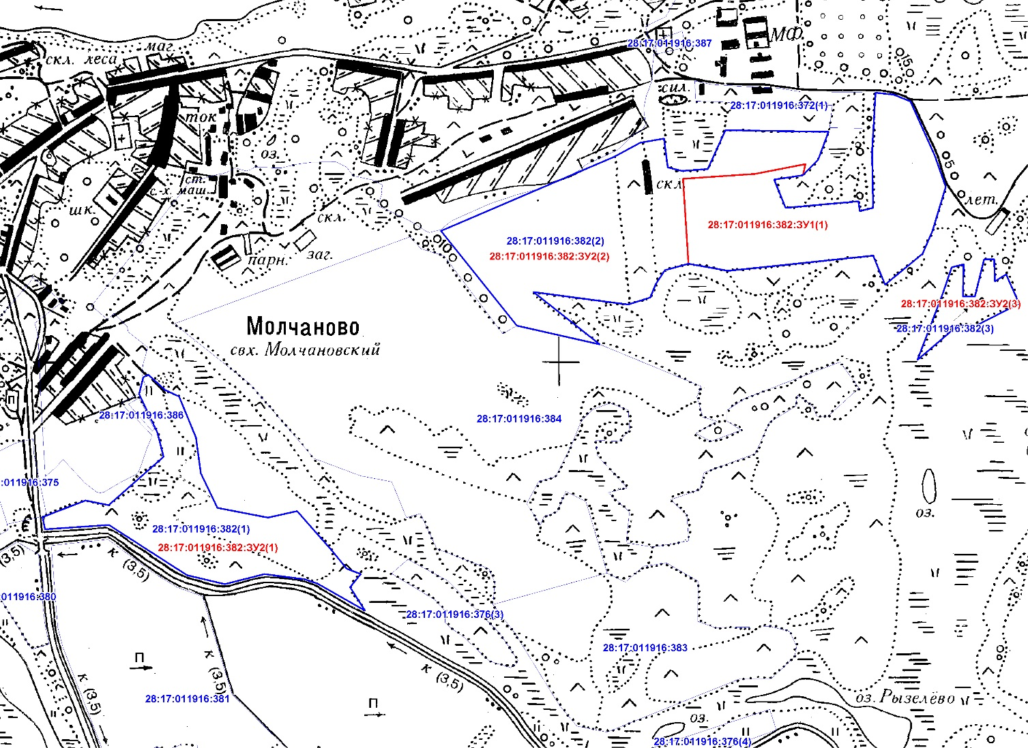
Масштаб 1:12500
Условные обозначения
28:17:011916- номер кадастрового квартала
28:17:011916:382:ЗУ1- обозначение образуемого земельного участка
- граница земельного участка, включенная в ЕГРН
- граница образуемого земельного участка
28:17:011916:382- кадастровый номер исходного земельного участка

